| **Analista Programador Computacional**  **Portafolio de Título**  **Docente: Felix Cifuentes** |
| --- |
| Informe de Justificación de Plan de Pruebas |
| *Proyecto: TatasApp* |
|  |
|  |
| **30 de mayo 2025** |

|  |
| --- |

**Contenido**

**1. Introducción** 3

**2. Metodología de elaboración del plan de pruebas** 3

**3. Cobertura del plan de pruebas** 4

**4. Análisis de Calidad del Plan de Pruebas** 4

4.1 Cobertura por Atributos de Calidad 4

4.2 Distribución por severidad 5

4.3 Estado de los casos de prueba 5

**5. Conclusión** 6

**6. Anexos** 7

1. **Introducción**

El presente informe tiene como finalidad justificar el plan de pruebas diseñado para la aplicación móvil TatasApp, asegurando que este cubre de manera adecuada los aspectos funcionales y no funcionales necesarios para garantizar la calidad del software. Se presentan las métricas principales del plan propuesto, junto con un análisis de la cobertura funcional, los atributos de calidad abordados y la clasificación de los casos por severidad, demostrando así que el sistema está preparado para ser evaluado de forma rigurosa antes de su liberación.

TatasApp es una aplicación móvil orientada a fortalecer la autonomía de los adultos mayores y facilitar su conexión con familiares o cuidadores ante posibles situaciones de emergencia. Entre sus funcionalidades destacan la creación de recordatorios, la localización en zonas seguras, la detección de caídas, la activación de alertas SOS y el cifrado de información sensible. Su diseño considera las necesidades específicas de una población que puede enfrentar limitaciones visuales, cognitivas o motrices, por lo que la accesibilidad, la simplicidad en la navegación y la seguridad de los datos son pilares fundamentales de la solución.

Considerando el perfil de los usuarios y la criticidad de algunas funciones, contar con un plan de pruebas robusto es esencial. La identificación temprana de errores —especialmente en módulos relacionados con la seguridad o el envío de alertas— es clave para proteger la integridad de los adultos mayores y asegurar una experiencia confiable desde el primer uso. Este plan de pruebas ha sido diseñado para cubrir de forma integral los distintos componentes del sistema, permitiendo validar no solo el correcto funcionamiento de cada módulo, sino también atributos de calidad como la usabilidad, la seguridad y el rendimiento, todos ellos imprescindibles para garantizar el éxito de TatasApp.

1. **Metodología de elaboración del plan de pruebas**

El plan de pruebas de TatasApp fue elaborado siguiendo una metodología coherente con el enfoque general del proyecto, el cual se desarrolló bajo el modelo en cascada. Dado que las etapas de análisis, diseño y desarrollo precedieron a la fase de pruebas, se optó por un enfoque de testing manual y caja negra, centrado en verificar el cumplimiento de los requerimientos funcionales sin considerar la lógica interna del código. Esta estrategia se ajusta al perfil del sistema y de sus usuarios, ya que permite validar la interacción desde la perspectiva del usuario final, priorizando la experiencia y la confiabilidad de la aplicación.

Para la creación de los casos de prueba, se analizaron los requerimientos definidos en la etapa de especificación, los flujos funcionales de la aplicación y los escenarios de uso más representativos. Se establecieron criterios claros de severidad y prioridad para clasificar cada caso, lo que permitió orientar el esfuerzo de testing hacia las funcionalidades más críticas, como el registro, la autenticación, las alertas de emergencia y el manejo seguro de datos.

Una vez definidos los casos iniciales, se realizó una revisión exhaustiva con el objetivo de depurar aquellos que resultaban redundantes, técnicamente inviables o irrelevantes frente a los objetivos actuales del sistema. Como resultado de este proceso, se consolidó un conjunto final de 180 casos de prueba efectivos, eliminando el 15% del total original por consideraciones de obsolescencia o falta de factibilidad. Esta depuración permitió optimizar el plan, manteniendo una alta cobertura funcional sin comprometer la eficiencia del proceso de validación.

1. **Cobertura del plan de pruebas**

El plan de pruebas inicial contemplaba un total de 211 casos, diseñados para validar tanto las funcionalidades principales como aspectos complementarios de TatasApp. Tras un proceso riguroso de revisión y depuración, se descartaron 31 casos por considerarse obsoletos, redundantes o técnicamente inviables, lo que representa un 15% del total original. De este modo, se consolidó una base definitiva de 180 casos de prueba realizables, que constituyen el conjunto sobre el cual se ejecutará la validación del sistema.

Estos casos se distribuyen de manera equilibrada en función de los distintos módulos funcionales que componen la aplicación. Entre los más relevantes por volumen se encuentran el registro de usuario (13 casos), inicio de sesión (12), zona segura (11), visualización de contactos registrados (11), crear y editar eventos (10 y 13 casos respectivamente), y detección de caídas (10). También se han considerado módulos de soporte y seguridad como el cifrado de datos, la autenticación persistente, la protección de sesiones y la gestión de secretos. Incluso áreas como accesibilidad y usabilidad —frecuentemente descuidadas— están cubiertas, aunque con menor número de pruebas, dada su especificidad.

La distribución final de casos refleja una cobertura transversal de la aplicación, garantizando que todas las funcionalidades clave —especialmente aquellas asociadas al perfil de riesgo del usuario adulto mayor— se encuentren representadas en el plan de pruebas. Esto incluye tanto flujos críticos, como la activación del botón SOS o la recepción de notificaciones por caídas, como tareas de rutina diaria, como editar datos personales, agregar familiares o configurar recordatorios. Esta amplitud asegura que el plan no sólo valide el cumplimiento de los requerimientos funcionales, sino también la coherencia general del sistema en escenarios reales de uso.

1. **Análisis de Calidad del Plan de Pruebas**

**4.1. Cobertura por Atributos de Calidad**

El plan de pruebas de TatasApp no solo contempla la validación funcional de cada módulo, sino que también integra casos orientados a evaluar atributos clave de calidad del software. En particular, se han considerado tres atributos fundamentales: usabilidad, seguridad y rendimiento.

Del total de 180 casos aceptados, 10 casos (6%) abordan específicamente la usabilidad, centrándose en aspectos como accesibilidad, experiencia de usuario e interacción intuitiva. Dado el perfil de los usuarios principales —adultos mayores—, esta cobertura resulta significativa, ya que incluso un pequeño número de pruebas bien definidas puede tener gran impacto en la facilidad de uso del sistema.

En cuanto a seguridad, se han definido 16 casos (9%), enfocados en la protección de datos sensibles, autenticación, manejo de sesiones, cifrado y uso de secretos. Estos casos son especialmente críticos considerando que TatasApp maneja información privada, como la ubicación del usuario, contactos de emergencia y eventos personales.

Finalmente, el atributo de rendimiento está cubierto mediante 19 casos (11%), los cuales validan la respuesta del sistema ante múltiples operaciones simultáneas, la carga de datos en distintos módulos, y la fluidez de la navegación. Esta cobertura es relevante para asegurar que la aplicación mantenga un comportamiento estable y eficaz incluso bajo condiciones de uso intensivo.

En conjunto, la inclusión de estos atributos refuerza la calidad general del sistema, asegurando que no solo funcione correctamente, sino que lo haga de forma segura, eficiente y accesible.

**4.2. Distribución por severidad**

La clasificación por severidad permite orientar los esfuerzos de testing hacia los puntos más sensibles de la aplicación. En el plan de pruebas final, 77 casos (43%) fueron catalogados con severidad alta, lo que indica que cubren funcionalidades cuyo fallo podría comprometer gravemente la experiencia o seguridad del usuario. Estos incluyen el registro, inicio de sesión, envío de alertas, detección de caídas, zona segura y cifrado.

Por otra parte, 71 casos (39%) tienen severidad media, relacionados con errores que afectan la experiencia de uso pero que no impiden completamente el funcionamiento del sistema, como la edición de eventos o la visualización de contactos.

Finalmente, 32 casos (18%) presentan severidad baja, asociados a mejoras visuales, ajustes menores o funciones no críticas. Aunque estas pruebas no son prioritarias en una primera fase, su inclusión permite detectar áreas de mejora para futuras versiones.

Este equilibrio entre severidades garantiza que los errores de mayor impacto sean identificados de forma prioritaria, sin dejar de lado aspectos que pueden influir en la percepción general del sistema a largo plazo.

**4.3. Estado de los casos de prueba**

Al cierre de la etapa de planificación, 180 casos de prueba se encuentran en estado pendiente, es decir, listos para su ejecución cuando se habilite la fase correspondiente del proyecto. En paralelo, se identificaron 31 casos que fueron eliminados (equivalente al 15% del total original), clasificados como no realizables (13 casos, 6%) y obsoletos (18 casos, 9%).

Los casos no realizables corresponden principalmente a funcionalidades cuya implementación técnica fue postergada o descartada, o bien a pruebas que requerían condiciones no reproducibles en el entorno actual. Por ejemplo, pruebas que dependían de sensores físicos no disponibles o flujos modificados durante la evolución del diseño.

Por su parte, los casos obsoletos fueron eliminados por redundancia con otros casos más generales, cambios en la lógica de la aplicación, o por no aportar valor agregado al proceso de validación. Esta depuración fue realizada con criterios objetivos y consistentes, buscando mantener la eficiencia del plan sin sacrificar cobertura funcional.

Desde la perspectiva de riesgos, la eliminación de estos 31 casos no compromete la calidad del proceso de pruebas, ya que el conjunto final de casos cubre todos los módulos clave y contempla múltiples niveles de severidad. Además, cualquier riesgo asociado a funcionalidades descartadas ha sido mitigado mediante la inclusión de casos alternativos o la reestructuración del enfoque de validación.

En consecuencia, el estado actual del plan refleja una preparación sólida para ejecutar pruebas efectivas, centradas en los aspectos más relevantes del sistema y alineadas con los objetivos de calidad definidos para TatasApp.

1. **Conclusión**

El plan de pruebas elaborado para TatasApp constituye una herramienta sólida y bien estructurada para asegurar la calidad del software antes de su liberación. Su diseño se basa en un enfoque manual y de caja negra, cuidadosamente alineado con la metodología en cascada adoptada por el proyecto, lo que permite validar el sistema de forma coherente con su proceso de desarrollo.

La revisión exhaustiva y la depuración de los casos iniciales dieron como resultado un conjunto optimizado de 180 casos de prueba realizables, distribuidos de manera equilibrada entre todos los módulos funcionales de la aplicación. Esta cobertura transversal garantiza que cada componente esencial, desde la autenticación y las alertas de emergencia hasta la gestión de eventos y contactos, será adecuadamente evaluado.

Además, el plan contempla atributos de calidad fundamentales como la usabilidad, la seguridad y el rendimiento, los cuales son especialmente relevantes en un contexto donde los usuarios principales son adultos mayores. La clasificación por severidad, con un 43% de casos orientados a funciones críticas, refuerza la capacidad del plan para detectar errores de alto impacto de forma prioritaria.

En conjunto, este plan de pruebas ofrece una base robusta para la validación del sistema, permitiendo identificar fallos relevantes, verificar el cumplimiento de los requerimientos y contribuir de manera decisiva a la entrega de una aplicación confiable, segura y accesible para sus usuarios finales.

1. **Anexos**

Casos aprobados vs. eliminados

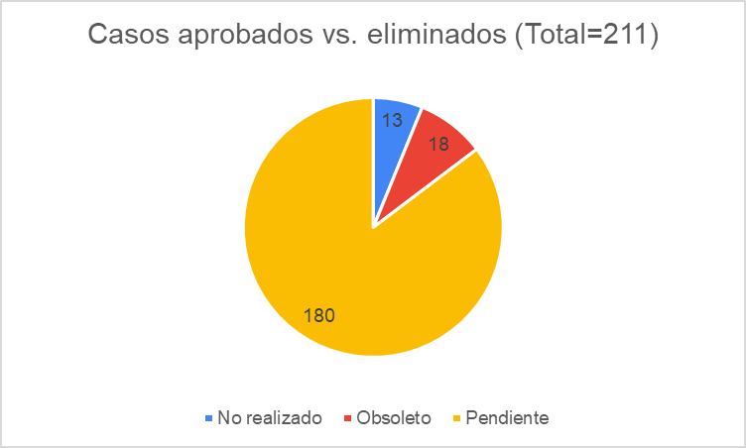

Casos por módulo

| MÓDULO | CANTIDAD | PORCENTAJE |
| --- | --- | --- |
| Accesibilidad y Usabilidad | 3 | 2% |
| Agregar familiares | 9 | 5% |
| Autenticación persistente | 4 | 2% |
| Botón SOS | 8 | 4% |
| Cifrado de datos | 7 | 4% |
| Configuración | 1 | 1% |
| Crear evento | 10 | 6% |
| Detección de caídas | 10 | 6% |
| Editar datos de usuario | 9 | 5% |
| Editar eventos | 13 | 7% |
| Eliminar eventos | 10 | 6% |
| Eliminar familiares | 7 | 4% |
| Historial | 8 | 4% |
| Inicio de sesión | 12 | 7% |
| Notificación de alertas | 10 | 6% |
| Protección de sesiones | 3 | 2% |
| Recordatorio de eventos | 7 | 4% |
| Registro de Usuario | 13 | 7% |
| Secretos | 4 | 2% |
| Visualización de contactos registrados | 11 | 6% |
| Visualizar eventos | 10 | 6% |
| Zona segura | 11 | 6% |
| **Total aceptados** | **180** | **100%** |

Casos obsoletos y no realizados por módulo

| MÓDULO | CANTIDAD | PORCENTAJE |
| --- | --- | --- |
| Agregar familiares | 3 | 10% |
| Autenticación persistente | 3 | 10% |
| Botón SOS | 1 | 3% |
| Cifrado de datos | 1 | 3% |
| Crear evento | 3 | 10% |
| Detección de caídas | 2 | 6% |
| Eliminar familiares | 3 | 10% |
| Historial | 2 | 6% |
| Inicio de sesión | 1 | 3% |
| Notificación de alertas | 2 | 6% |
| Protección de sesiones | 1 | 3% |
| Recordatorio de eventos | 2 | 6% |
| Registro de Usuario | 2 | 6% |
| Visualización de contactos registrados | 2 | 6% |
| Visualizar eventos | 1 | 3% |
| Zona segura | 2 | 6% |
| **Total eliminados** | **31** | **100%** |
| **Eliminados respecto del total general** | **15%** | |

Casos por atributo de calidad

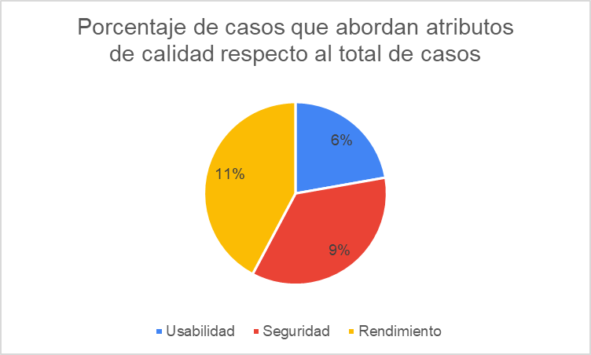

Distribución de casos por severidad

